**请在打包前，自行修改以下参数为游戏项目的对应参数**

1、 

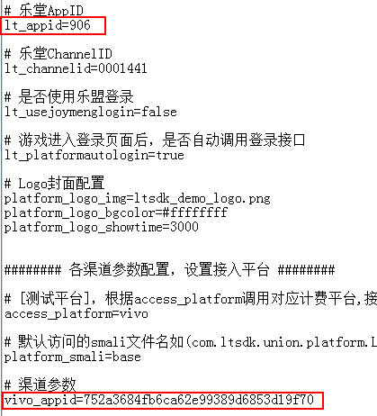

2、

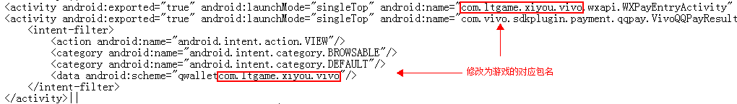

修改文件\smali\com\ltgame\xiyou\vivo\wxapi\中的，

com/ltgame/xiyou/vivo 为 游戏的包名路径，并移动此文件到\smali\｛游戏包名路径｝\wxapi\

3、渠道 角色信息上传

游戏请在进入游戏时，调用Ltsdk.SetCommon()接口， 进行数据上传（）

|  |  |  |
| --- | --- | --- |
| 渠道，数据上传 | | |
| 参数名 | 是否必传 | 说明 |
| LtInstantId | 是 | 服务器id |
| LtInstantAlias | 是 | 服务器名 |
| RoleName | 是 | 角色名 |
| RoleId | 是 | 角色Id |
| RoleLevel | 是 | 角色等级 |

